合肥工业大学2007～2008年第一学期
微机原理与接口技术考试试卷（A）

专业 学号 姓名 成绩

一、填空题(每空1分，共20分)
1. 完成下列程序段，从240H端口读取数据，测试其是否为20H，若不是则将241H端口清0，否则转向NEXT。
MOV DX , (1)
(2) AL, DX
(3) AL, 20H
(4)______
MOV DX， (5)
MOV AL，0
OUT DX,AL
…..
NEXT: ……
2. 图1中的一个共阴极数码管通过8255A和系统ISA总线相连，请完成下列程序段，使该数码管稳定显示“8”（字型编码为7FH）。
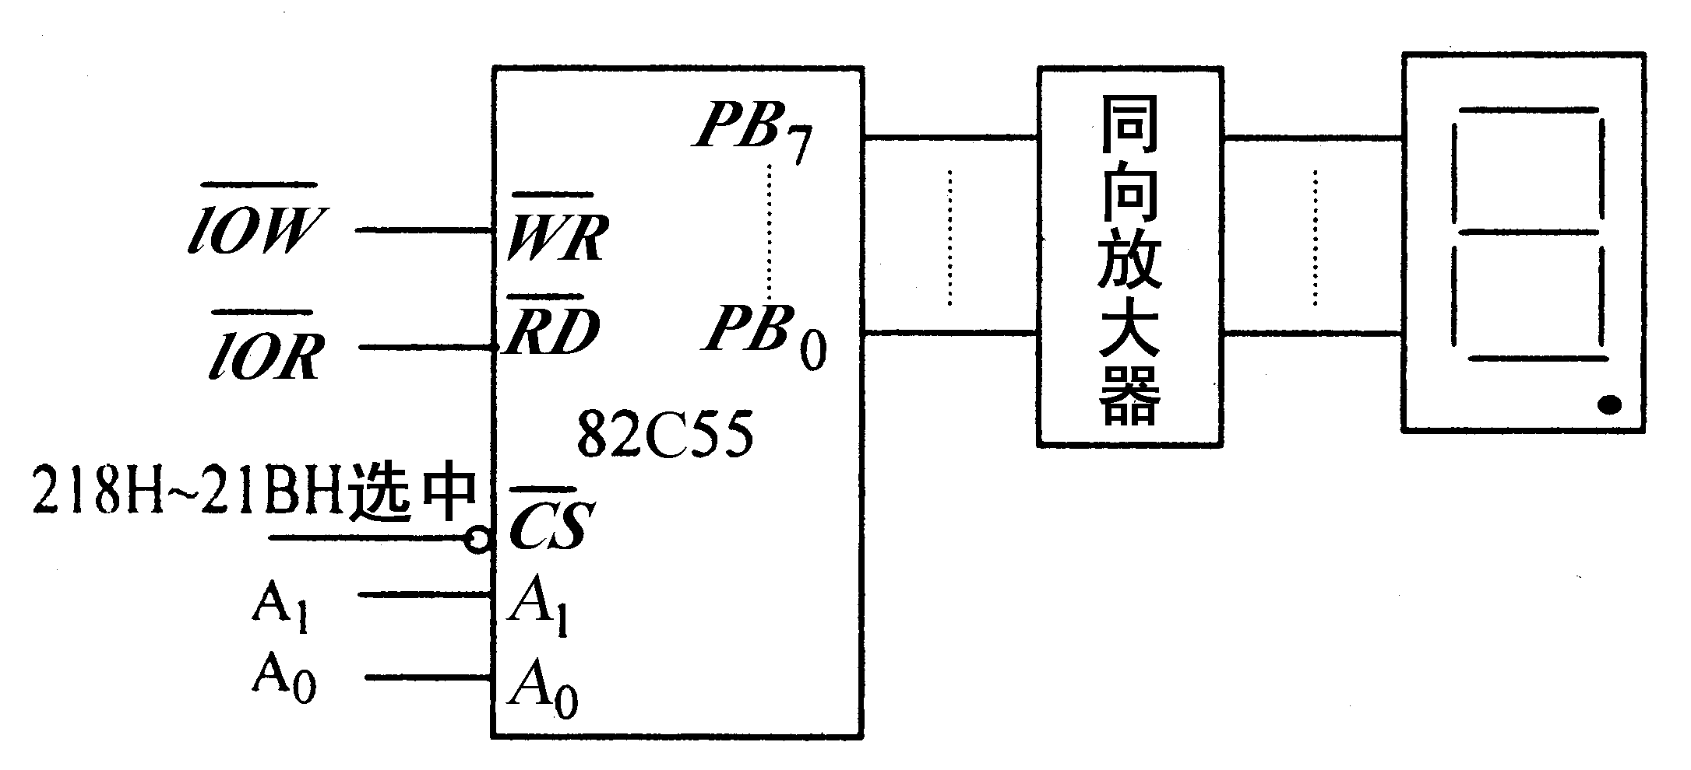

图1
MOV DX, (6)
MOV AL, (7)
OUT DX, AL ；初始化82C55
MOV DX, (8)
MOV AL, (9)
(10) ；数码管稳定显示“8”

3.．8086 CPU有 条地址线，可形成 的存储器地址空间，地址范围为 。
4.．中断类型号为24H的中断向量存放在 开始的存储单元。
5.．一台微机的地址总线为16条，其RAM存储器容量为16KB，首地址为2000H，且地址是连续的，则可用的最高地址是________。
6..一个数据的有效地址EA = 1234H，且DS =5678H，则该数据在内存中的物理地址是________，该数据段的首单元的物理地址是________,末单元的物理地址是________。
7．若当前堆栈指针SP指向2006H单元，则向堆栈中压入5个字的内容后，SP应指向________。
8．若8086 CPU引脚状态是M/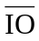=1，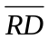=1，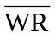=0，则此时执行的操作是________。

二、综合题(80分)
1. (10分) 一个异步串行通信口，通过TXD发送一帧数据的字符格式如图2的实线所示：

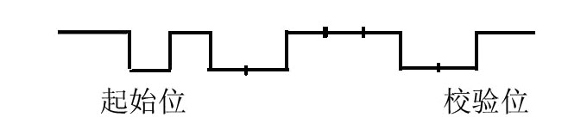
图2
如果线路上传送的字符格式包括7位ASCII码数据，一位奇偶校验位，一位停止位。要求：(1) 写出该帧字符所传送的数据值，并说明是奇校验还是偶校验。(2) 如果波特率为600bps，请计算传送上面这一帧数据所需要的时间。(3) 若波特率系数K=16，请计算发送时钟频率TXC的频率值。
2. (10分) 图3为两级译码构成口地址译码电路，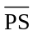输出低电平为片选信号。试问
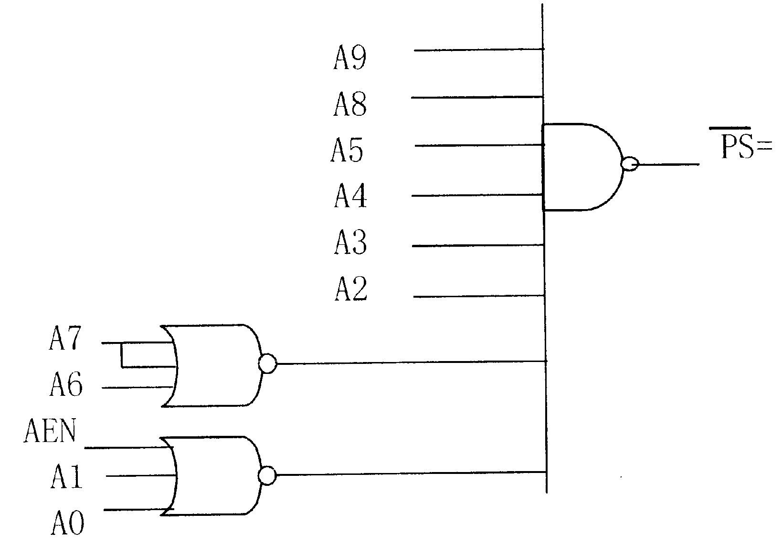
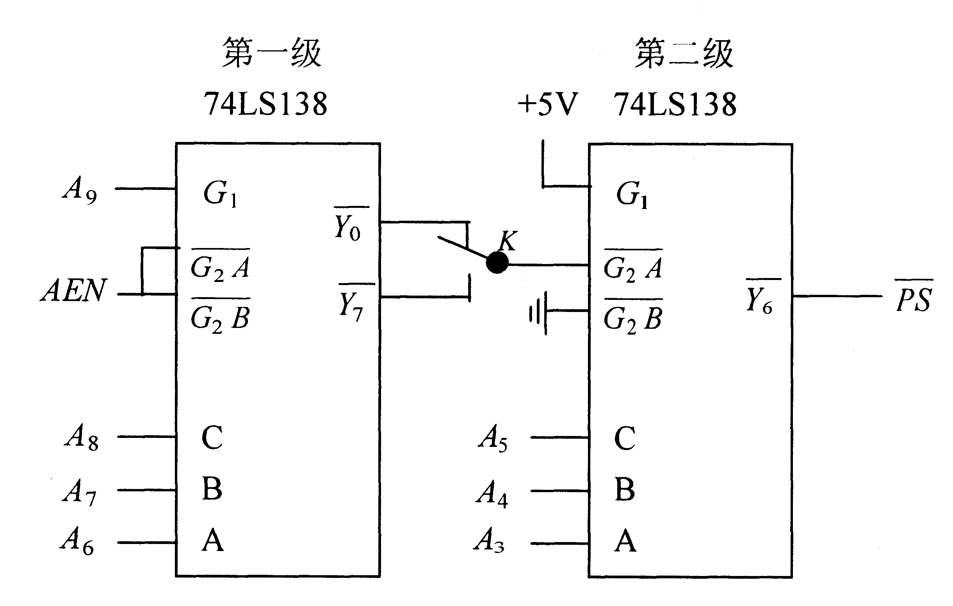
图3 图4
(1) 开关K上合，的寻址范围是________。 (2) 开关K下合，的寻址范围是________。
(3) 开关K下合，A₃改接B，A₄改接A，则的寻址范围是________________。
(4) 请用二进制表示法写出图4的译码电路所决定的端口地址。
3. (20分) 某系统外接电路如图5，8255A口地址为2F0H～2F3H，请设计源程序，一次性的测试开关的位置，当K闭合时，LED亮，K断开时LED灭(提示：C口高4位应为方式0输入，低4位为方式0输出)。
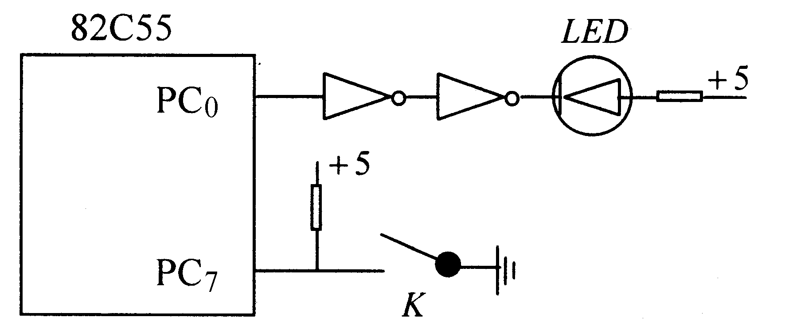
图5
CODE SEGMENT
ASSUME CS：CODE
BEG：
；C口初始化

；读C口

；测试PC₇并组织输出数据

；数据写入C口使LED亮/灭

；返DOS
CODE ENDS
END BEG
4．设8253的选通地址为240H～243H，采用BCD计数，计数器2输出用于申请中断。如果计数器2的输入时钟频率为20KHz，输出信号每秒引起100次中断。要求 (1) 算出计数初值，(2) 编写初始化程序。(20分)
5．(20分) 图6为某A/D转换器的设计方案，设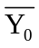、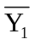所对应的地址分别是300H和301H。(1)试编写启动A/D对通道4转换、检测A/D是否转换完毕、读取A/D转换数据的程序分段。(2)要求对通道4采集10个数据，并存放到以6000：0为起始地址的RAM中，试编写该程序。
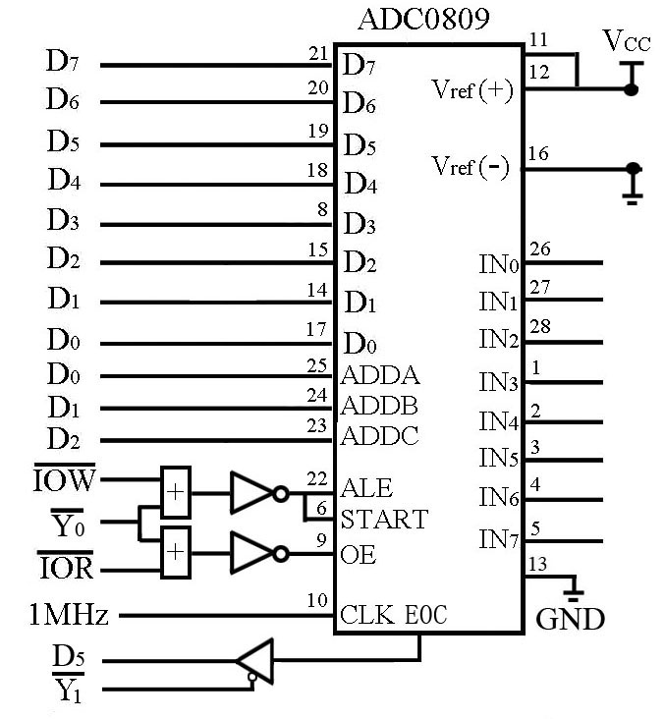
图6
附录：1、8255A 方式选择控制字格式
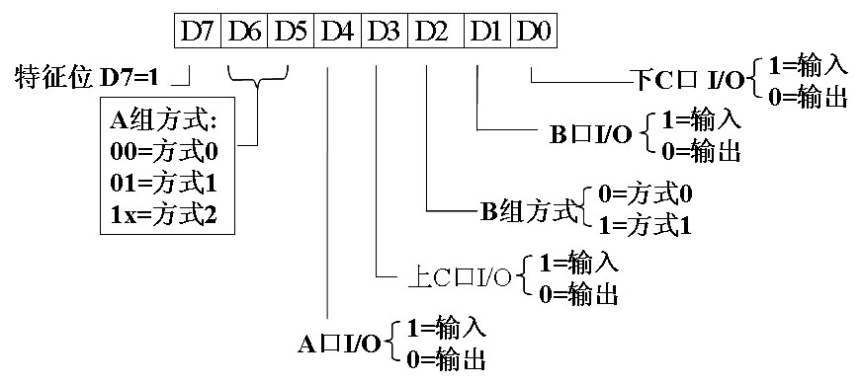
2、8253控制字格式
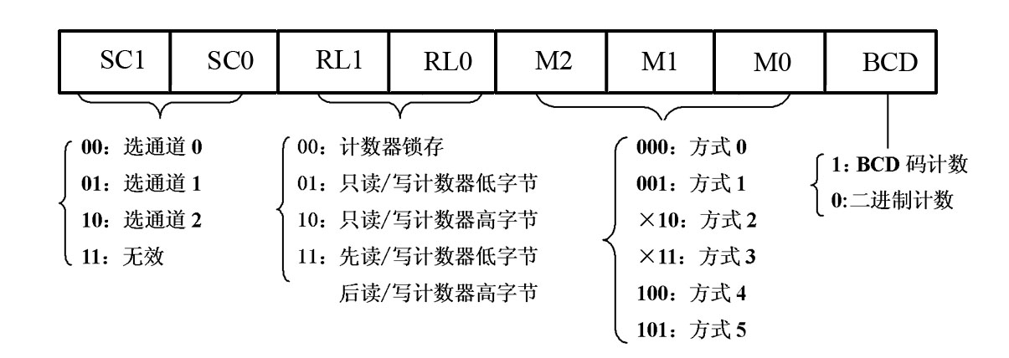
合肥工业大学2007～2008年第一学期
微机原理与接口技术考试试卷(A)参考答案

一、填空题
1. 01．240H 02. IN
03．CMP 04. JZ NEXT 05．241H
2. 06. 21BH 07. 80H
08. 219H 09. 7FH 10．OUT DX,AL
3. 11．20 12. 1M 13．00000H～FFFFFH
4. 14．0000H :0090H
5. 15．0 01111111 /5FFFH
6. 16．579B4H 17．56780H 18． 6677FH
7． 19．1FFCH
8． 20．存储器写

二、、综合题
1. 解：
(1) 发送的7位数据是0111001B或39H，偶校验。
(2) 发送一帧数据共10位，所需的时间：T=10/600bps=16.6ms
(3) TXC的频率为：f=K×600bps=16×600=9600HZ=9.6KHZ
2. 解: (1) 230H～237H (2) 3F0H～3F7H (3) 3E8H～3EFH (4) 33cH
3. 解：
CODE SEGMENT
ASSUME CS：CODE
BEG：
MOV DX, 2F3H
MOV AL,
OUT DX, AL ；C口初始化
MOV DX, 2F2H
IN AL, DX ；读C口
TEST AL, 10000000B ；测试PC₇并组织输出数据
JNZ XX
MOV AL, 00000001B
OUT DX, AL ；数据写入C口使LED亮/灭
JMP ZZ
XX: MOV AL, 00000000B
OUT DX, AL ；
ZZ: MOV AH 4CH
INT 21H ；返DOS
CODE ENDS
END BEG

4. 解：
(1) 初值为20KHZ/100=200或C8H
(2) 编程： MOV DX，243H
MOV AL，10110001B(或B1H)
OUT DX，AL ；
MOV DX，242H
MOV AL，8CH
OUT DX，AL ；
MOV AL，00H (该句也可以为：XOR AL，AL)
OUT DX，AL ；
5．解：
(1)
启动A/D对通道4转换程序分段：
MOV DX, 300H
MOV AL, 4
OUT DX, AL
检测A/D是否转换完毕程序分段
MOV DX, 301H
XX: IN AL, DX
TEST AL, 00100000B
JZ XX
…
读取A/D转换数据的程序分段。
MOV DX, 300H
IN AL, DX
(2)
CODE SEGMENT
ASSUME CS:CODE
START: MOV CX, 10
MOV AX, 6000H
MOV DS, AX
MOV SI, 0
YY: MOV DX, 300H
MOV AL, 4
OUT DX, AL
MOV DX, 301H
XX: IN AL, DX
TEST AL, 00010000B
JZ XX
MOV DX, 300H
IN AL, DX
MOV [SI], AL
INC SI
LOOP YY
MOV AH, 4CH
INT 21H
CODE ENDS
END START
合肥工业大学2007～2008年第一学期
微机原理与接口技术考试试卷（B）

专业 学号 姓名 成绩

一.填空题(每空1分，共20分)
01．________由中央处理器、存储器、输入/输出接口和总线组成。
02．微机系统中，有四级(或四层)总线，分别是片内总线、片总线、内总线和________。
03.与十进制数2006等值的十六进制数是________，与十六进制数AC04H等值的十进制数是________。
04．设[X]_{补}=10101010B，则用8位二进制数表示的[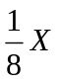]_{补}的值是________B；若[X]_{补}=00110101B，则[-2X]_{补}=________B。
05．字符串‘Win98’的ASCII代码是________。
06．8086/8088的地址空间最多可分为________个逻辑段。
07.一个数据的有效地址EA = 1234H，且DS =5678H，则该数据在内存中的物理地址是________，该数据段的首末单元的物理地址是________。
08．若当前堆栈指针SP指向2006H单元，则向堆栈中压入5个字的内容后，SP应指向________。
09．若8086/8088 CPU引脚状态是M/=1，=1，=0，则此时执行的操作是________。
10．一台8微机的地址总线为16条，其RAM存储器容量为16KB，首地址为2000H，且地址是连续的，则可用的最高地址是________。
11．某中断类型号是20H，则中断向量地址是________。
12．某微机中断级联系统中，共采用3片8259A可编程中断控制器，则该系统最多可管理________级中断源。
13．某微机系统采用一块8253芯片，时钟频率为1MHz。若要求通道0工作于方式3，输出的方波周期为0.5ms，则时间常数应设定为________，通道控制字应设定为________。
14．一个串行字符由一个起始位，7个数据位，一个奇偶效验位和一个停止位构成，若每秒传送240个字符，则数据传送的波特率是________，传送每位信息所占用的时间是________。
15．异步串行通信工作方式下，一个串行字符由一个起始位，7个数据位1101110，一个奇效验位和一个停止位构成，则先后发送该帧字符信息的数据位是________。

二．简答题(每题4分，共20分)
01．请画出微机系统的框图。
02．8086 CPU由哪两部分组成？8086 CPU中有哪些寄存器？
03. 为什么说8088 CPU是准16位的微处理器？
04. 指令队列和堆栈的工作方式各是什么？
05．DRAM芯片的主要特点是什么？

三．应用题(共60分)
01．下图所示的存储器系统中，RAM和EPROM的存储容量各是多少？RAM和EPROM存储器分配的地址范围各是多少？(10分)
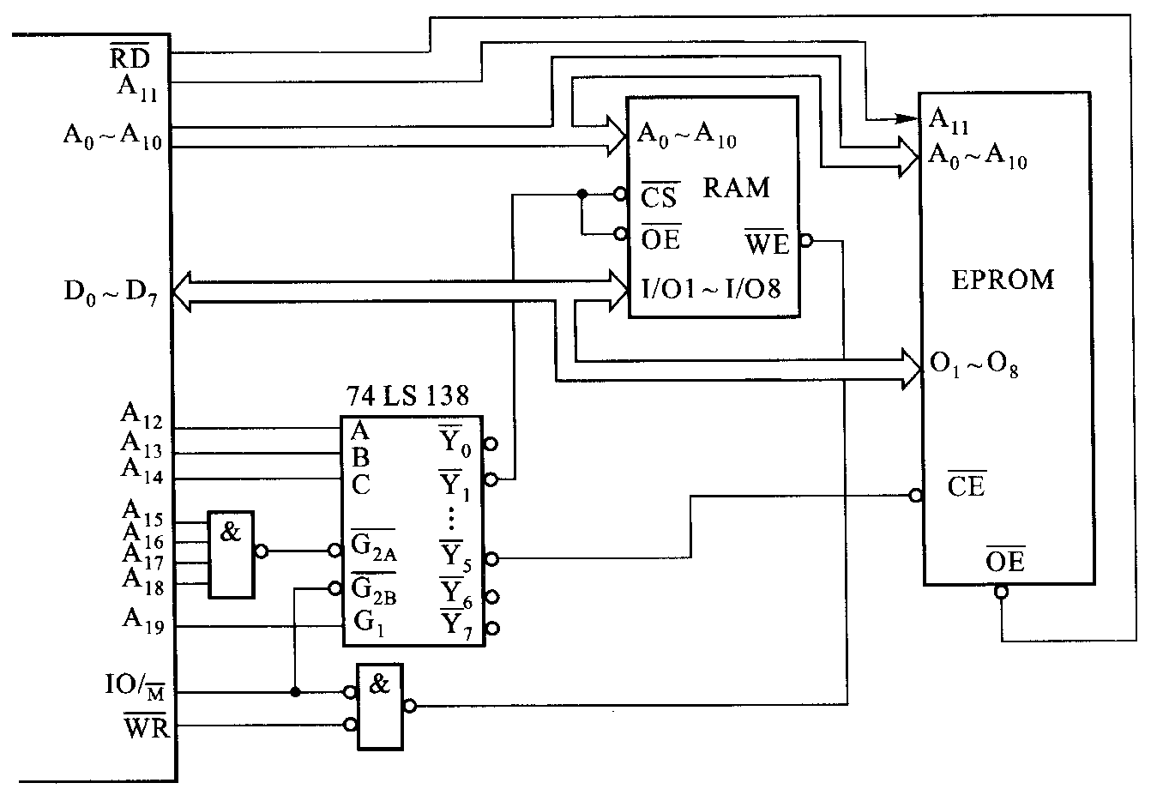
02．下图为DMA接口硬件示意图，①、②、③、④四处空缺的内容为存储器、DMA请求信号DREQ、DMA控制器DMAC、总线保持响应信号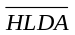之一，请在相应的空缺处指明相应的内容。(10分)
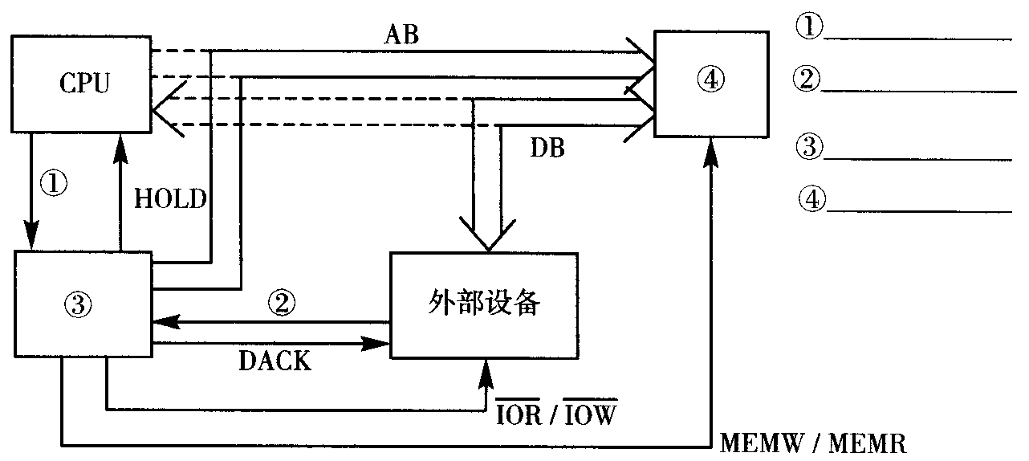
03．已知中断服务程序入口地址表如下所示，当前CS=1000H，IP=0280H，SP=1800H，FLAG中的PSW=0241。执行一条双字节指令INT 7后，下列寄存器和栈顶相关单元偏移地址的内容是什么？(10分)
中断服务程序入口地址表
物理地址 | 0001CH | 0001DH | 0001EH | 0001FH | 00028H | 00029H | 0002AH | 0002BH
内 容 | 10H | 20H | 30H | 40H | 50H | 60H | 70H | 80H
执行INT 7后，CS=________， IP=________， SP=________， PSW=________
堆栈中栈顶相关单元:
偏移地址 | (5) |  |  |  |  | (6)
内 容 | (7) | (8) | (9) | (10) | (11) | (12)
04．设某计算机控制系统中用8253的通道0作为计数器，口地址为60H，计数频率为1MHz，计数控制信号GATE₀恒为高电平；控制字寄存器口地址为63H；计数器计到0时的输出信号用做中断请求信号。请分析执行下列初始化程序段后，发出中断请求信号的周期T是多少? (10分)
MOV AL，34H
OUT 63H，AL
MOV AX，10000
OUT 60H，AL
MOV AL，AH
OUT 60H，AL
05．已知某8088微机系统包括8255，8253两个可编程接口电路。其中8253三个计数器分别工作在不同的方式下，可以为A/D转换器提供可编程的采样频率和采样时间；8255A的PB0可用于检测按键开关的位置，PA7可根据PB0的状态决定是否点亮LED指示灯。设系统所要求有关硬件连线已经全部接好，片选信号PS2，PS3的地址是08H-0BH，0CH-0FH，如图所示，试完成下列各项要求。
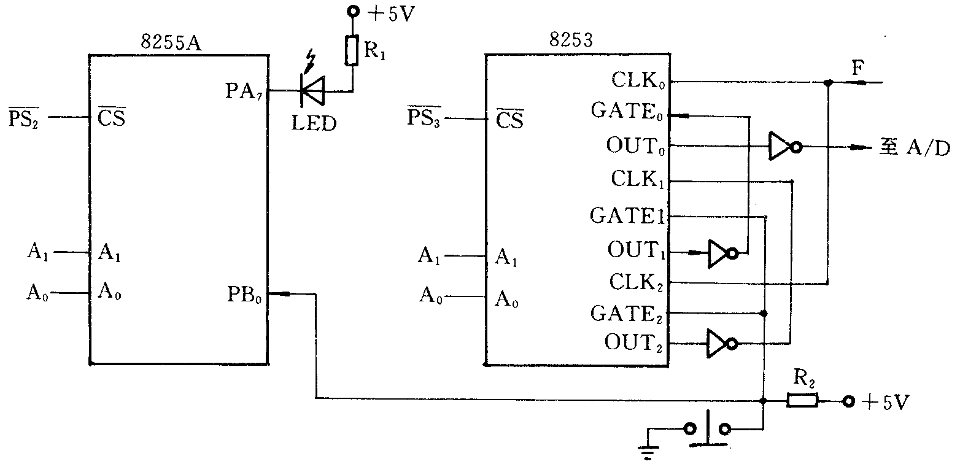
(1) 根据8255A的A口和B口的连接方式，写出接口初始化程序。
(2) 图中给出了8253各个计数器要求的工作方式，设已知外部时钟频率为F，计数器0的计数初值为L(字节型)，工作在方式2；计数器1的计数初值为M(字型)，工作在方式1；计数器2的计数初值为N(字型)，工作在方式3，L、M、N是程序已经定义的变量，L、M为二进制数，N为BCD码。试按上述要求完成8253的初始化程序。
(3) 设计一个程序片段，使8255A检测PB0的输入状态，当PB0=1时使LED灯亮。(20分)
合肥工业大学2007～2008年第一学期
微机原理与接口技术考试试卷(B)参考答案
一.填空题(每空1分，共20分)
01．微型计算机 02.外总线或通信总线
03．7D6H，44036 04. 11110101B，10010110B
05．57H69H6EH39H38H 06. 64K
07. 579B4H，56780H/6677FH 08. 1FFCH
09. 存储器写 10．5FFFH
11．80H 12. 22
13．500，00110111B 14．2400Bd，0.417ms
15．0 0111011 0 1
二．简答题(每题4分，共20分)
01．
答：
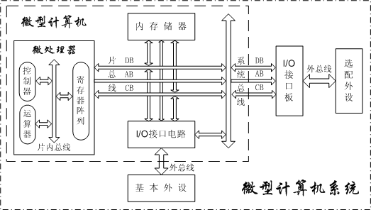
02．
答①：由总线接口部件BIU和指令执行部件EU组成。
答②：共五组，分别为：
数据寄存器组：16位，累加器AX、基址寄存器BX、计数寄存器CX、数据寄存器DX。
指针寄存器组：16位，堆栈指针寄存器SP、基址指针寄存器BP。
变址寄存器组：6位，源变址寄存器SI、目的变址寄存器DI。
段寄存器组：16位，代码段寄存器CS、堆栈段寄存器SS、数据段寄存器DS、附加段寄存器ES。
控制寄存器组：16位，指令指针寄存器IP、标志寄存器PSW。
03．
答：8086 EU内部，BIU内部以及外部数据总线宽度均是16位；而8088 EU内部数据总线宽度是16位，BIU内部以及外部数据总线宽度是8位。
04．
答：指令队列的进出原则是先进先出；堆栈的进出原则是后进先出。
05．
答：刷新和地址两次打入。
三．综合题(共60分)
01．（10分）
解①：
RAM的存储容量=2¹¹字节，EPROM的存储容量=2¹²字节
解②：
∵
 | A₁₉ | A₁₈ | A₁₇ | A₁₆ | A₁₅ | A₁₄ | A₁₃ | A₁₂ | A₁₁ | A₁₀ | … | A₀
RAM | 1 | 1 | 1 | 1 | 1 | 0 | 0 | 1 | X | 0 | 0 | 0
 | 1 | 1 | 1 | 1 | 1 | 0 | 0 | 1 | X | 1 | 1 | 1
EPROM | 1 | 1 | 1 | 1 | 1 | 1 | 0 | 1 | 0 | 0 | 0 | 0
 | 1 | 1 | 1 | 1 | 1 | 1 | 0 | 1 | 1 | 1 | 1 | 1
∴RAM分配的地址范围是F9000H～F97FFH或F9800H～F9FFFH，EPROM分配的地址范围是FD000H～FDFFFH
02．（10分）
答：①总线保持响应信号 ② DMA请求信号DREQ ③ DMA控制器DMAC ④ 存储器
03．（10分）
答：CS=4030H， IP=2010H， SP=17FAH， PSW=0041H
偏移地址 | 17FAH |  |  |  |  | 17FFH
内 容 | 82H | 02H | 00H | 10H | 41H | 02H
04．（10分）
解：
∵ 8253的控制字为34H。计数初值N=10000。
∴ 通道0设置：方式2(波特率发生器方式)，二进制计数，先读/写低字节、再读/写高字节预置初值。
∴ 在OUT₀端输出一脉冲频率为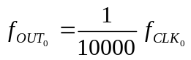的周期性负脉冲。
即 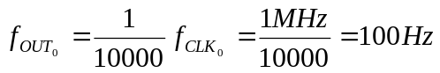
∴ 中断请求信号的周期T为：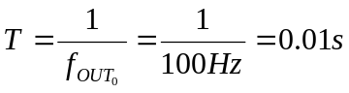
05．（20分）
解①：
MOV AL，l0000010B ；A，B口方式0，A口输出，B口输入
OUT 0BH，AL
解②：
MOV AL，14H ；0通道方式2
OUT 0FH，AL
MOV AL，L ；0通道计数初值L
OUT 0CH，AL
MOV AL，72H ；1通道方式l
MOV 0FH，AL
MOV AX，M ；1通道初值M(字型)，
OUT 0DH，AL
MOV AL，AH
OUT 0DH，AL
MOV AL，B7H ；2通道方式3，BCD码
0UT OFH，AL
MOV AX，N ；2通道初值N(字型)，
OUT 0EH，AL
MOV AL，AH
OUT 0EH，AL
解③：
IN AL，09H ；读B口状态
K1：TEST 01H ；测试PBO=l否
JZ，K1 ；不为1，K1
MOV AL，OOH ；PB0=1，PA0=0，点亮LED
OUT 08H，AL

合肥工业大学2009～2010年第一学期
微机原理与接口技术考试试卷(A)
专业 学号 姓名 成绩

一、填空题（共20分）
1． 总线周期的含义是 ；8086/8088 的基本总线周期由 个时钟周期组成；如果CPU 的时钟频率为4.77MHz，那么它的一个时钟周期为 ns，一个基本总线周期为 ns。
2． 8086 CPU的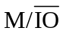信号是 ，高电平时表示 。
3． 总线传输率是指 ；若某总线的工作频率最高为8MHz，数据总线宽度为16位，则该总线的最大传输率为 M Byte/s。
4． I/O端口的编址方式有两种，分别为： 和 。
5． 串行传输的信息格式广泛采用着异步和同步格式。异步格式传送一个字符由4部分组成，分别为起始位， 位， 和停止位。
6． 在8086系统中，一个中断类型号为0DBH的中断服务子程序位于从8100H：1234H开始的内存中，则相应的中断矢量所在的起始物理地址为_ _，从该地址开始连续4个存储单元存放的内容依次为_ 、 、 和 _。
7．用2k×8的SRAM芯片组成16K×16的存储器，共需SRAM芯片_ _片，片内地址和产生片选信号的地址分别为_ 位和 _位。

二、选择题（包括单项和多项选择， 每小题2分，共20分）
1．下列说法正确的是_ _ __。
A. CPU一般包括ALU、控制器、寄存器阵列等主要部件。
B. CPU中的程序计数器是控制器的重要部件，总是指向下一条指令的地址。
C. 指令周期一般由几个机器周期组成，机器周期是CPU工作的最小时间单位。
D. 8086 CPU的寄存器都是16位的，但指令指针是20位。
2．下列说法正确的是_ _ __。
A.通用寄存器包括AX、BX、CX、DX，它们都可以作为累加器使用。
B.使用BP做间址寄存器时，默认使用DS做段寄存器。
C.做字符串操作时，源指针与目的指针使用的段寄存器不同。
D. 形成堆栈地址的是SS与SP。
3．下列说法正确的是_ _ __。
A. 8086 CPU有1M字节地址空间，其中最低64K是IO地址空间。
B. 8086 CPU有16位数据线和20位地址线，因此能访问2M字节存储器。
C. 8086 CPU在传送8位数据时，总是使用数据总线低8位。
D. 8086 CPU的NMI和INTR都是中断请求输入信号。
4．下列指令中有语法错误的是_ _ __。
A. MOV AL，DS：[BP] B. MOV [DI]，0
C. JMP WORD PTR[BX] D. PUSH WORD PTR[SI-2]
5．地址总线为32位的微机系统中其内存最大容量为_ _ __。
A. 2000KB B. 2048KB C. 2048MB D. 4096MB
6. 设串行异步通信的数据格式是:1位停止位,7位数据位,1位校验位,1位起始位,若传输率为2400位/秒,则每秒传输的最大字符个数为_ _ __。
A. 10 B. 110 C. 120 D. 240
7．一台微型计算机的字长是4个字节，它表示_ _ __。
A. 能处理的数值最大是4位十进制数9999 B. 内存容量为10000KB
C. 在CPU中作为一个整体加以传送处理的二进制代码为32位
D. 在CPU中运算的结果最大为2的32次方
8．下面的各种中断中，_ _ __的优先级最高。
A. 单步中断 B. 除0中断 C. NMI D. INTR
9．某存储器芯片有地址线13根，数据线8根、该存储器芯片的存储容量为_ _ __。
A. 15K×8 B. 32K×256 C. 8K×8 D. 32K×8
10．某存储单元的段基址为3806H，段内偏移地址为2A48H，该存储单元的物理地址为_ _ __。
A. 4100H B. 3AA08H C. 3B008H D. 3AAA8H

三、综合题(共60分)
- （20分）定时器8253、中断控制器8259A与8086CPU的连接如图1所示，8253的通道0工作于方式3（方波发生器），输出的方波周期为20ms，每20ms向CPU发出一次中断，CPU响应中断后管理一个作业进程（执行中断服务程序），若8259A初始化时写入中断矢量寄存器的内容为76H，请回答下列问题：
(1) CPU在响应8259A的中断后，CPU何时从何处得到中断矢量号？得到的中断向量号是多少？（4分）(2) CPU在响应中断后从哪几个内存单元取出中断服务程序的入口地址（写出哪些单元中是CS段地址，哪些单元中是IP地址）？ （4分）(3) 写出定时器8253和中断控制器8259A的端口地址。 （4分）(4) 计算8253通道0的时间常数（计数器初值）是多少？（2分）(5) 写出8253计数通道0的方式控制字和初始化程序段。 （6分）
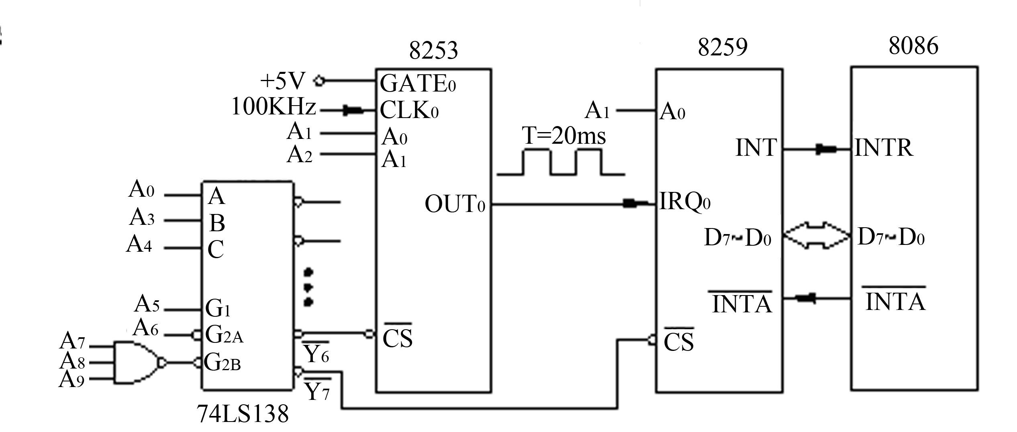
图1 8253、8259与8086CPU的连接电路
- （10分）模拟/数字转换器ADC0809通过并行接口8255A与PC总线连接的接口电路如图2所示，该电路的功能是：CPU选择ADC0809的某一模拟通道INi进行A/D转换，并读取转换好的数字信号。请回答如下问题：
⑴ 8255的B口和C口的低4位各工作于何种方式？写出8255A的方式控制字。（4分）
⑵ 如何控制ADC0809转换的开始？CPU如何知道ADC0809转换结束？（3分）
⑶ 若8255A的口地址是300H~303H，写出8255A的初始化程序段（不要求写如何启动ADC0809开始转换的有关程序）。（3分）
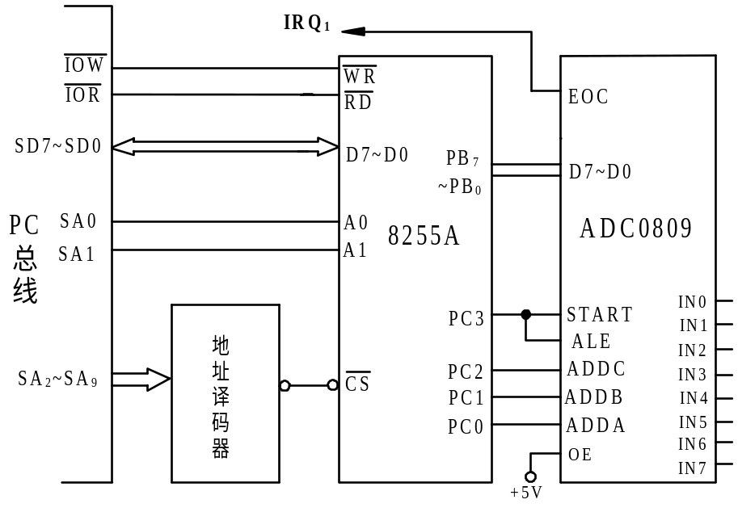
图2 ADC0809、8255A与PC总线的连接电路
3.（10分）CPU通过8255A的B口（采用简单I/O工作方式）向打印机传送100个字符，这些字符在内存中的起始地址为0100:1000H，共100个字节。8255A的端口地址为400~403H，连接示意图如图3所示：
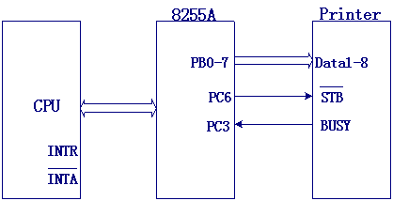
图3 打印机接口电路
完成该任务的程序如下，请根据程序注释的提示，填写空白处：
mov dx, (1分)
mov al, (1分)
out dx, al ；初始化8255A的方式选择控制字，设定工作模式
mov al, (1分)
out dx, al ；向STB引脚发送高电平
mov ax, (0.5分)
mov ds, ax
mov si, (0.5分)
mov cx, 100
lp: mov dx， (1分)
in al, dx ；读取PC3的状态
and al, (1分)
jnz lp ；如果PC3为高电平，表示打印机还未处理完毕，需等待
mov dx, (1分)
mov al, [si]
out dx, al ；将要打印的字符内容通过B口输出至打印机
mov dx, (1分)
mov al, (1分)
out dx, al
nop
nop
mov al, (1分)
out dx, al ；在PC6上发出一个负脉冲后，然后回到高电平状态
inc si
dec cx
jnz lp
4.（10分）某微机系统的存储地址空间为A8000H~CFFFFH，若采用单片容量为16K×1位的SRAM 芯片，请问：⑴ 系统存储容量为多少？（1分）⑵ 该SRAM 芯片有多少条数据线？多少条地址线？（2分）⑶ 组成该存储系统共需该SRAM 芯片多少片？（1分）⑷ 整个系统应分为多少个芯片组？（1分）⑸ 分别写出第一个芯片组和最后一个芯片组所对应的地址空间（5分）要求：必须写计算分析过程。
5.（10分）在内存数据段符号地址为SDATA处连续存放了60个无符号字节数据，试统计该60个数中能被13除尽的数的个数（该结果应存于数据段符号地址COUNT处）。要求： （1）将“判断一个无符号字节数据能否被13除尽”的功能写成子程序；（2）写出完整的数据段与代码段。
附录：
1、8255A 方式选择控制字格式
2、8253控制字格式如下：

合肥工业大学2008～2009年第一学期
微机原理与接口技术考试试卷(A)参考答案

一、填空题（共20分）
1． CPU从存储器或I/O端口存取一个字节所需的时间
4 209.6 838.6
2．存储器和I/O选择信号 CPU访问存储器
3．在给定的工作方式下所能达到的数据传输率或单位时间内能够传输的字节数或比特数 16
4．与存储器统一编址和 I/O独立编址
5．数据位，奇偶校验位
6．_0:36C H(或者0036CH)_ 34h 、12h 、00h和81h_
7．_16_ 11和3_

二、选择题（包括单项和多项选择，共20分）

1 | 2 | 3 | 4 | 5 | 6 | 7 | 8 | 9 | 10
A,B | A,C | D | B | D | D | C | B | C | D

三、综合题(共50分)
1. 解：
(1)答：CPU在第二个中断响应周期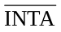从数据总线上得到中断矢量号（该矢量号是8259A发出的）。该中断矢量号是：70H。
(2)答：从0：01C0H和0：01C1H中取出的数据是中断服务程序入口地址的偏移量，即IP地址；从0：01C2H和0：01C3H中取出的数据是中断服务程序入口地址的段地址，即CS地址。
(3)答：8253的端口地址为：3B8H、3BAH、 3BCH、3BEH；8259A的端口地址为：3B9H、3BBH。
(4)答：计算公式：20ms/0.01ms=2000；或者：100×10³Hz/50Hz=2000。
(5)答：8253通道0的方式控制字为：0011×110B（或者：36H，或者：3EH都对）。
初始化程序段：
MOV DX，3BEH
MOV AL，36H（或0011×110B）
OUT DX，AL
MOV DX，3B8H
MOV AX，2000
OUT DX，AL
MOV AL，AH
OUT DX，AL
2. 解：
(1)答：8255A的B口工作于方式0输入；C口低4位工作于方式0输出。
8255A的方式字为：1××××010B，（或者写成82H~FAH中任何一个数都算对）。
(2)答：CPU通过8255A让PC3输出高电平，即可使A/D转换开始（之前应该通过PC0~PC2选中某一IN i模拟通道）。由电路图可知转换结束时EOC变为高电平向CPU申请中断，CPU得到中断请求就知道A/D转换结束。
(3)答：8255A初始化程序段如下：
MOV DX，303H
MOV AL，82H（或1××××010B）
OUT DX，AL
3. 解：
mov dx, 403H (1分)
mov al, 10000001b(或者81h) (1分)
out dx, al ；初始化8255A的方式选择控制字，设定工作模式
mov al, 00001101b(或者0DH) (1分)
out dx, al ；向STB引脚发送高电平
mov ax, 0100H (0.5分)
mov ds, ax
mov si, 1000H (0.5分)
mov cx, 100
lp: mov dx， 402H (1分)
in al, dx ；读取PC3的状态
and al, 08H (1分)
jnz lp ；如果PC3为高电平，表示打印机还未处理完毕，需等待
mov dx, 401H (1分)
mov al, [si]
out dx, al ；将要打印的字符内容通过B口输出至打印机
mov dx, 403H (1分)
mov al, 00001100b(或者0CH) (1分)
out dx, al
nop
nop
mov al, 00001101b(或者0DH) (1分)
out dx, al ；在PC6上发出一个负脉冲后，然后回到高电平状态
inc si
dec cx
jnz lp
4. 解：
- 存储容量=CFFFFH-A8000H+1=28000H (B)=160KB
- 芯片容量16K×1位：16K=2¹⁴ 所以有14条地址线，1条数据线
- 所需要的芯片数：（160K×8）/（16K×1）=80
- 因为每个芯片只有一位数据线，所以需要8片构成一组；
整个系统应分为：80/8=10个芯片组
- 第一个芯片组的地址空间：A8000H~ABFFFH
A₁₉ A₁₈ A₁₇ A₁₆ A₁₅ A₁₄ A₁₃ …….A₀
1 0 1 0 1 0 0 0
1 1
最后一个芯片组的地址空间：CC000H~CFFFFH
A₁₉ A₁₈ A₁₇ A₁₆ A₁₅ A₁₄ A₁₃ …….A₀
0 0
1 1 0 0 1 1 1 1

也可以这样计算：
第一个芯片组的地址空间：A8000H~ABFFFH
A8000H+16K-1=A8000H+4000H-1=ABFFFH
最后一个芯片组的地址空间：CC000H~CFFFFH
CFFFF+1-16K=CFFFF+1-4000H=CC000H

；数据段写正确：2分（以下SDATA的定义随意不扣分）
DATA SEGMENT
SDATA DB 60 DUP(?) ；60个无符号字节数据
COUNT DB 0
DATA ENDS

CODE SEGMENT
ASSUME CS:CODE, DS:DATA
；子程序写正确：5分
；子程序：入口AL；出口：ZF=1表明AL能被13除尽
DIV13 PROC NEAR
MOV AH, 0
MOV BL, 13
DIV BL
OR AH, 0
RET
DIV13 ENDP
；主程序写正确：6分
START: MOV AX, DATA
MOV DS, AX
MOV SI, OFFSET SDATA
MOV CX, 60
LP1: MOV AL, [SI]
CALL DIV13
JNZ LP2
INC COUNT
LP2: INC SI
LOOP LP1
MOV AH, 4CH
INT 21H
CODE ENDS
END START

合肥工业大学2009～2010年第一学期
微机原理与接口技术考试试卷(B)

专业 学号 姓名 成绩
1. PC总线和A/D转换接口电路如图2，图中信号均是PC（8位）总线信号，请回答下面问题:（本题10分）
（1） 图中中断控制器8259A和并行接口8255A各有几个端口地址？
各芯片内地址有无重叠？（2分）
答： 8259A和8255A各有4个端口地址；8259A内部有地址重叠，重叠两次；
而8255A没有地址重叠。
（2）图中并行接口8255A的C口低4位应工作在什么方式？（1分）
答：C口低4位工作于方式0的输出方式。
（3）若向8259A的中断向量寄存器写入8AH，其IR2的中断向量是多少? 写出
IR2的中断服务程序入口地址在中断向量表的存放位置。（3分）
答：IR2的向量号为：8AH。偏移量地址：228H~229H；段地址为：22AH~22BH。
（4） 如何控制A/D转换开始？若8255A的口地址是40h~43h， 编写一段完成
A/D转换开始的程序。（2分）
答：CPU先在数据线D2~D0上发送一个IN0~IN7中某个通道的地址，选择一个模拟通道，再让8255A的C口的PC2、PC3输出高电平即可使A/D开始转换。
程序如下：
MOV AL,1XXX0X0B ; X表示0和1都可以。
OUT 43H,AL ; 写入方式字
MOV AL,0CH ；(00001100B) 使PC2、PC3为高电平
OUT 42H,AL ; 把0CH写入C口。可使A/D转换开始

（5 ）CPU如何知道A/D转换结束？CPU何时以及如何读取转换好的数据？（2分）
答：从图中可知A/D转换结束信号为EOC，该信号接到8259A的IR2，所以CPU发现中断请求后就可知道A/D转换结束。CPU在中断响应后，转入IR2的中断服务程序既可读取A/D转换好的数据。
注： 1。 ADC 0809的有关信号
ADDA~ADDC: 模拟通道地址信号； ALE: 地址锁存信号；
START: A/D转换启动信号，高电平有效；
EOC: A/D转换结束信号，高电平有效。转换过程中为低电平。
OE: 数字量输出允许信号，高电平有效； D0~D7: 8路数字输出信号；
IN0~IN7: 8路模拟输入信号
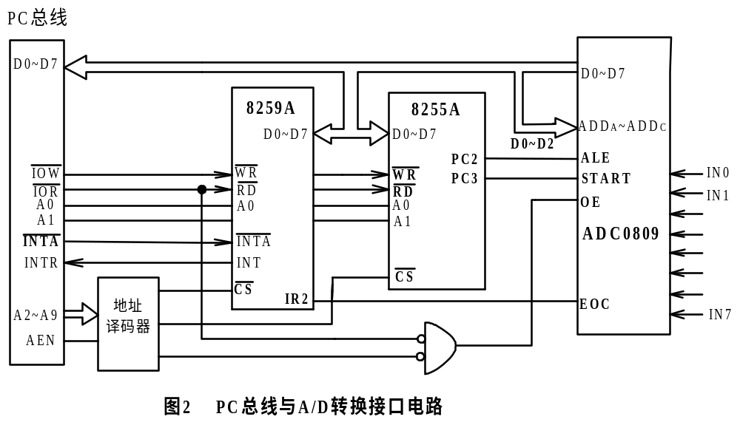
2．根据以下的连接示意图：
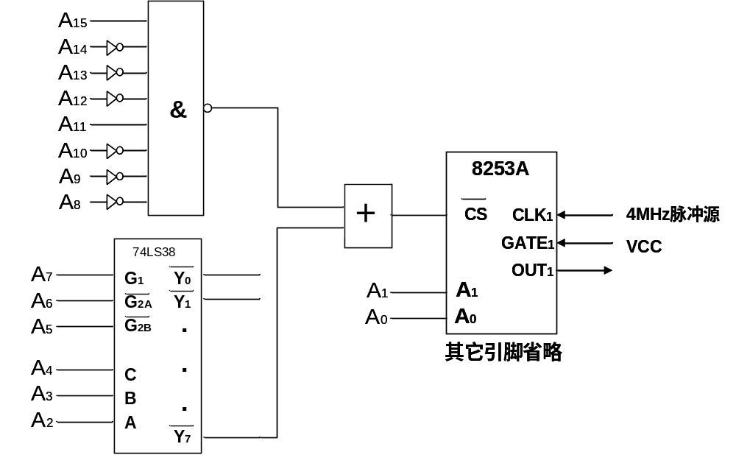
- 写出该8253A所占用的端口地址范围(2分)
答：889C h－889F h

- 在计数器1上，输入4MHz的脉冲信号，要求输出方波，频率为2kHz，请求出计数初值(2分)
答：计数初始值应为：4M/2k ＝ 2000

- 给出计数器1的初始化代码(6分)

答：
MOV DX, 889Fh (控制寄存器的端口地址正确，可得1分)
MOV AL, 01110110b (初始化控制寄存器的值正确，可得1分)
OUT DX, AL
MOV DX, 889Dh (计数器1的端口地址正确，可得1分)
MOV AX, 2000
OUT DX, AL ;低8位 (低8位数据正确，可得1分)
MOV AH, AL
OUT DX, AL ; 高8位 (高8位数据正确，可得1分)

或者
MOV DX, 889Fh (控制寄存器的端口地址正确，可得1分)
MOV AL, 01110111b (初始化控制寄存器的值正确，可得1分)
OUT DX, AL
MOV DX, 889Dh (计数器1的端口地址正确，可得1分)
MOV AX, 2000h
OUT DX, AL ;低8位 (低8位数据正确，可得1分)
MOV AH, AL
OUT DX, AL ; 高8位 (高8位数据正确，可得1分)

3. 下图是使用SRAM芯片，在ISA总线上扩充内存。图中SBHE为总线高字节允许信号，高有效；SA0~SA23和SD0~SD15分别为系统地址线和系统数据线，请回答如下问题：（本题8分）
（1）写出每片SRAM 的存储容量。（2分）
答：每片容量为64KB（Bytes）（或512kbit）。
（2）写出各片的地址范围。（2分）
答：SRAM0的地址为：0C0000H~0DFFFFH的128KB中的偶地址，
SRAM1的地址为：0C0000H~0DFFFFH的128KB中的奇地址。
（3）该地址译码电路是全译码电路还是部分译码电路？（1分）
答：为全译码电路。
（4）说明信号SBHE和SA0在电路中的作用（按两信号的编码说明）。（3分）
答：SBHE和SA0的作用是对两个存储体如何选择的信号，编码如下：
SBHE SA0
1 0 存取16位数据；
1 1 存取高8位数据；
0 0 存取低8位数据；
0 1 无操作

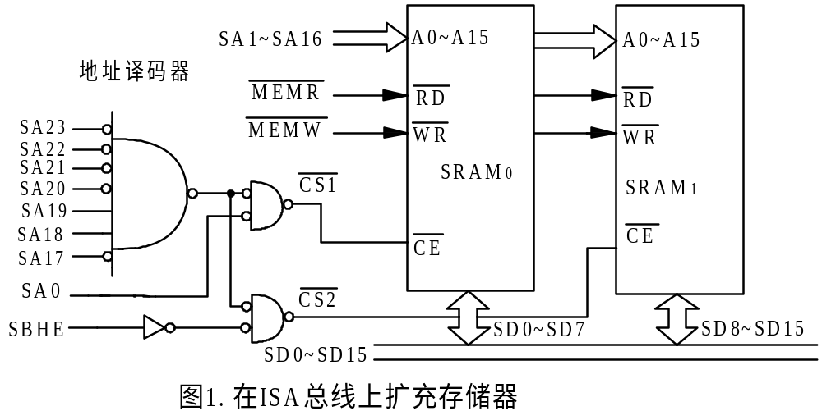

4. （10分）某人设计出一定时电路。该电路每隔1秒通过8259向8088请求一次中断，相应的中断服务程序(名为INTPR)只完成对中断的次数进行统计。此人已编写好了名为INCINIT的用于填写相应中断向量及相关8259初始化操作的子程序。试编写程序（包括中断服务程序），用DOS 2号功能显示系统时间（只需显示每小时内秒的变化情况）。设8259中断结束由如下两条指令完成：MOV AL,20H，OUT 20H,AL。要求写出完整的数据段与代码段。
* 注： DOS 2号功能 - 入口：AH置2，DL = 待显示字符的ASCII码。

DATA SEGMENT
INCNUM DB 0
LTVAL DB 2 ；前次在屏幕上显示的数
DATA ENDS

CODE SEGMENT
ASSUME CS:CODE，DS:DATA
；中断服务程序
INTPR: PUSH AX ; 保护现场
PUSH DS
MOV AX, DATA
MOV DS, AX
STI ；开中断
INC INCNUM ; 加1
MOV AL, 20H ；发EOI命令
OUT 20H, AL
POP DS
POP AX ; 恢复现场
IRET
；主程序

START: MOV AX, DATA
MOV DS, AX
CALL INCINIT ；与中断相关的初始化
STI ；开中断
LOOP1: CLI ；检查数是否已达60，注意数据完整性
MOV AL, INCNUM
CMP AL, 60
JC LT60
SUB AL, 60 ；设显示速度足够快，滞后小于1分钟
MOV INCNUM, AL
LT60: STI
CMP AL, LTVAL
JZ LOOP1 ；该数已在屏幕上显示了
MOV LTVAL, AL
MOV AH, 0
MOV BL, 10
DIV BL
MOV BX, AX ；BH含秒的个位数，BL含秒的十位数
MOV DL, ‘ ’ ；为区分前一个显示，先显示空格
MOV AH, 2
INT 21H
MOV DL, BL ；显示秒值
MOV AH, 2
INT 21H
MOV DL, BH
MOV AH, 2
INT 21H
JMP LOOP1
CODE ENDS
END START

数据段正确1分，中断服务程序3分，调用与中断相关的初始化子程序INCINIT 1分，其余5分
5. 看懂以下8086宏汇编程序，回答问题:（本题18分）
说明: 字符的ASCII编码，数字0－9为30h－39h，0dh为回车符，0ah为换行符。
data segment
org 100h
buf dw 5678h,0f588h ; (1) buf=100h
sum dw ?,?
count ($-sum)/2 ; (2) count=?
dstri db ‘sum=’
disp db 8 dup(?),’H’,’$’
data ends
code segment
assume cs:code, ds:data
start: mov ax, seg data
mov ds, ax
mov si, offset buf
mov di,offset sum
xor dx,dx ; dx清0
mov ax, [si] ; (3) ax＝5678h
mov bx,[si+2] ;(4) bx= 0f588h
add ax, bx
adc dx, 0
mov [di], ax ; (5) ax= 4c00h
mov [di+2],dx ; (6) dx=0001
call h2asc
mov dx, offset dstri
mov ah,09 ; dos调用09号，以$为结束符的字符串输出显示。
int 21h
mov ah, 4ch ; dos调用4ch号，程序终止。
int 21h

h2asc proc
mov si,offset sun+2 ; 指向待处理的高位字地址
mov di,offset disp ; 指向处理后存放ASCII码的地址
mov dl,count
begin : mov bx,[si] ; 先处理高位字，再处理低位字
mov ch, 4
rot: mov cl, 4
rol bx, cl ; bx的内容小循环左移cl次
mov al, bl
and al, 0fh ; 屏蔽高4位
add al, 30h
cmp al, 3ah
jl enter
add al, 7
enter: mov [di], al
inc di
dec ch
jnz rot
sub si,2
dec dl
jnz begin
ret
h2asc endp
code ends
end start

问题:（1）程序中定义了几个段？各段的名字是什么？（2分）
答：2个，段名为：data，code。
（2）程序中定义了几个内存变量？变量名是什么？数据区共占用了多少个内存
单元（字节数）（4分）？
答：4个。变量名为：buf，sum，dstri，disp。22个内存单元。
（3）h2asc过程的功能是什么？该程序中加30h和加07的作用是什么？（3分）
答：把sum内存单元的数据（2个字）变换成对应的ASCII码，放到disp定义的内存中（占用8个单元）。在转换为ASCII码的过程中，若是字母需加30h和07，
若为0~9的数字需加30h。
（4）详细说明该程序完成了什么功能？（5分）
答：程序完成了两个功能，其一是把内存中两个16位数相加，其和放回内存中；
其二是把上述和变换成对应的ASCII码，在屏幕上显示出来。屏幕显示结果如下：sum=00014c00H。
  - 对程序中6个问题填空。（4分）
答： （1）buf=100 （2）count=2 （3） ax=5678h (4) bx=f588h
（5）ax=4c00h （6）dx=0001。

附录：
1、8255A 方式选择控制字格式
2、8253控制字格式如下：

